***Quando vai concluir orçamento ou concluir financeiro gerar o erro a seguir***

Ocorreu um erro! (Função: fn_EXECUTA_SP)

Erro: validation error for column "ATENDIMENTO_LIVROGERAL"."CODIGOFUNCIONARIO", value "*** null ***"

At procedure 'MOV_ATENDIMENTO_LG' line: 236, col: 1 - EIBInterBaseError

***Entrar no cadastro loja, tela 5, colocar o responsável técnico***

*** Quando vai logar no sistema qualquer usuário ou um usuário especifico***

Erro: ( TRATADO ) - EIBInterBaseError - validation error for column "FINANCEIRO"."CODIGO_LANCAMENTO_SITUACAO", value "*** null ***"  
At procedure 'ARMAZENA_DATA_S' line: 395, col: 1

**** Entrar no ibex, na tabela armazena_data ir na ultima linha ou no funcionário que está prezo no banco de dados e mudar de 0 para 1 e comitar

*** Quando vai logar no sistema qualquer usuário ou um usuário especifico***

Operação cancelada!   
Não foi possível atualizar a data do sistema e fazer a liquidação automática do financeiro! Feche o sistema e tente novamente.  
  
Erro: ( TRATADO ) - EIBInterBaseError - Unable to complete network request to host "localhost".  
Error writing data to the connection  
  
Não foi possível executar a operação!  
Erro ao acessar o banco de dados!  
Verifique se o servidor/ rede está on-line e tente novamente.

**** Entrar no ibex, na tabela armazena_data ir na última linha ou no funcionário que está prezo no banco de dados e mudar de 0 para 1 e comitar

**** Erro quando abri o sistema if ******

Ops! Ocorreu um erro!  
Clique em OK p/ enviar um log de erro a equipe de desenvolvimento do sistema SisPS.  
  
Descrição: (EReadError) - Error reading DESCONTO_1.Text: '0,00' is not a valid floating point value

**** Entrar na configuração do Windows ****

Primeiro campo tem que ser virgula (,)

Terceiro campo tem que ser ponto (.)

Segui a foto da correção:

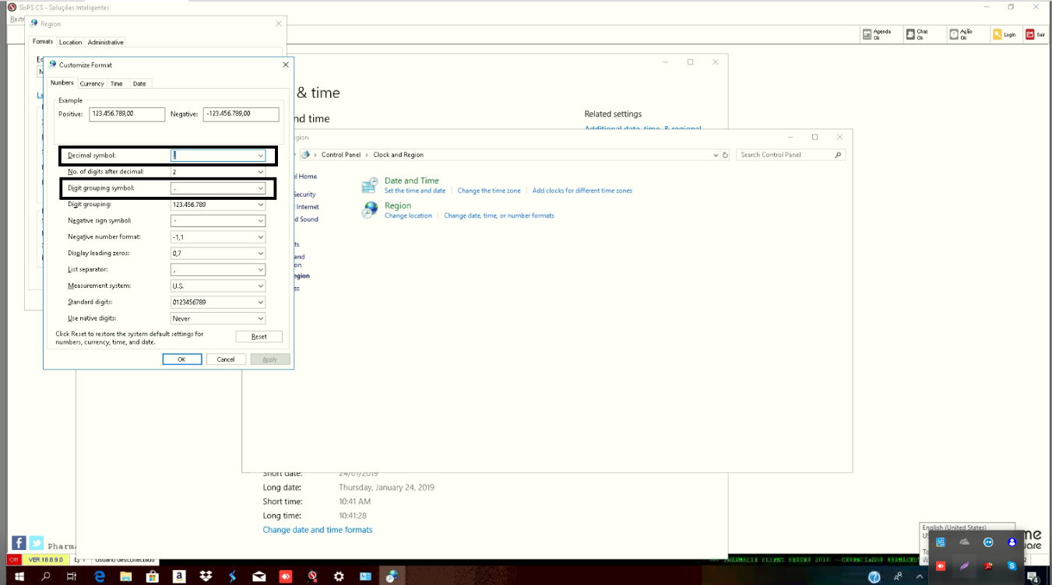

*** Quando vai lançar pagamento no SISPS IF GERA ERRO ***

Ocorreu um erro! (Função: fn_EXECUTA_SP)

Erro: violation of FOREIGN KEY constraint "FK_ATENDIMENTO_A1_1" on table "ATENDIMENTO_A1"

Foreign key reference target does not exist

At procedure 'MOV_ATENDIMENTO_CONC_SINC' – EIBInterBaseError

**** Entrar na IBEX e rodar o update do cliente ou prescritor ****

**** Erro para autorizar NFSE sistema*****

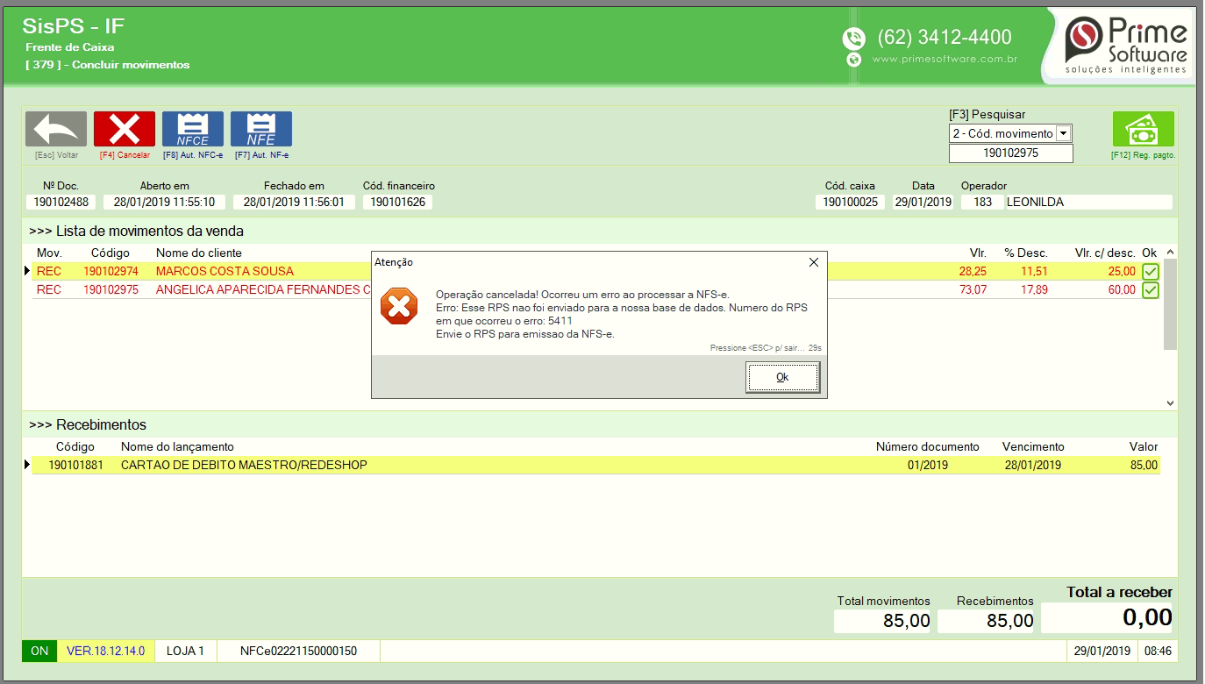

Entrar no site da prefeitura e verificar

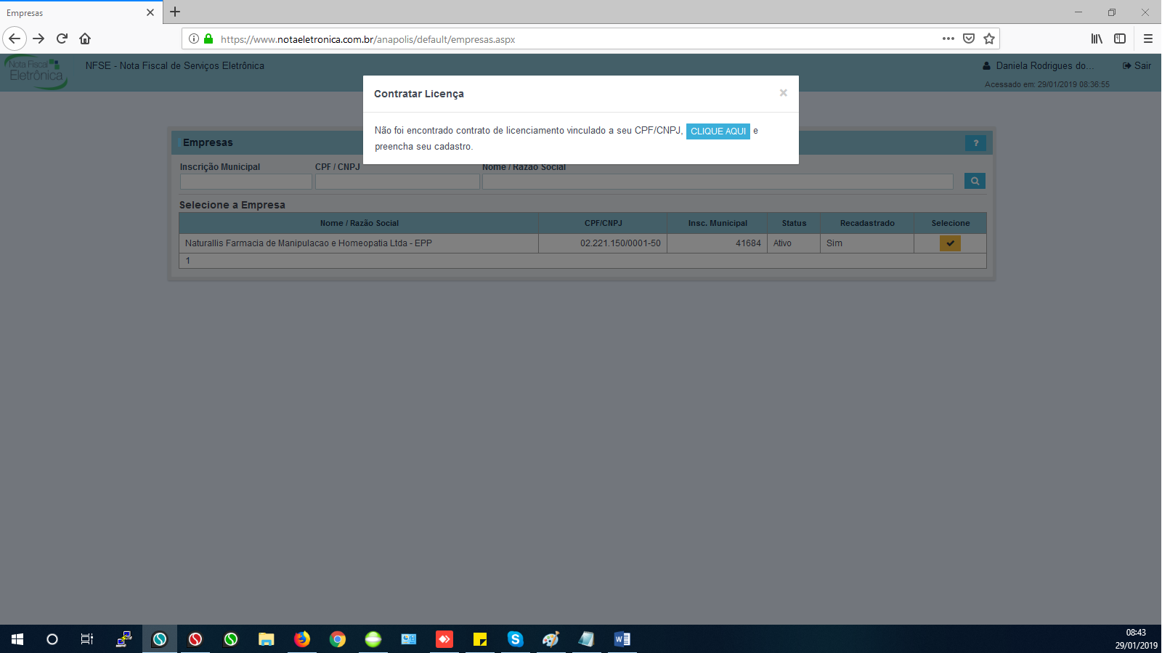

****Arrumar no portal da prefeitura o limite de emissão ****